[眼花缭乱！宁波市第一医院妇产科论文被质疑图片重复，难说误用！](https://mp.weixin.qq.com/s?__biz=MzkxMDYyNzI5NQ==&mid=2247499426&idx=1&sn=4af3f9e5a7c2a5fba1091e4520e2d237&chksm=c0b121f1eca2d1640d0243a9c32eecad6bdb55a6edd3ceb5cf93a6c29c4ce5fec67b9c06f120&scene=126&sessionid=1742006368)

五棵松[学者探讨](javascript:void(0);)2025-03-15 10:38:50北京

2018年，来自宁波市第一医院妇产科的Linyan Zhu , Xiaojiao Zheng , Yongming Du , Yan Xing , Kejun Xu , Lining Cui （通讯作者，音译崔李宁）在OncoTargets and Therapy 期刊发表了一篇论文，题目为：Matrix metalloproteinase-7 may serve as a novel biomarker for cervical cancer。

这项工作得到了浙江省医疗卫生计划（项目编号 2015KYA198）和宁波市自然科学基金（项目编号 2015A610228、2016A610160 和 2016A610162）的支持。

**2025年3月，国际著名职业学术打假人Sholto David 博士在 Pubpeer 论坛发表评论：**

图 5：由 ImageTwin.ai 标注的意外相似之处。作者们可否检查并发表评论？

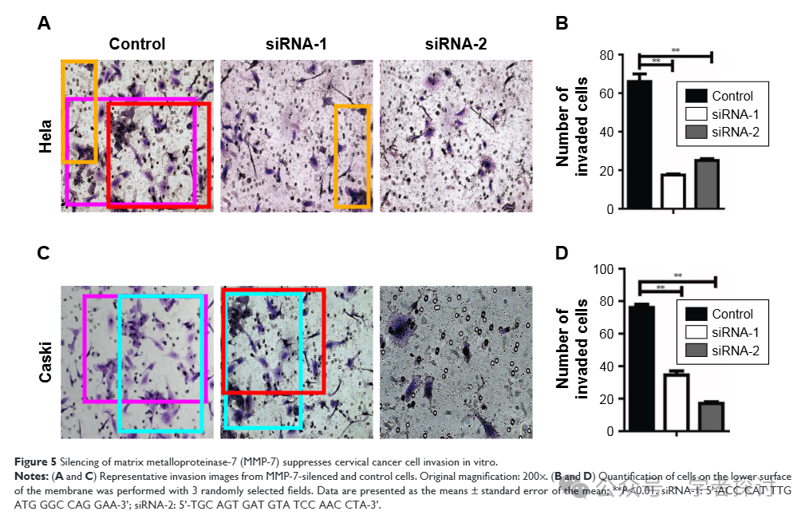

**消息来源：**

https://pubpeer.com/publications/3DEEEA5281C2E46266641E96B93E8B#1

**郑重声明：**

我们的全网查重系统收录了 Pubmed 和 Pubpeer 中的 7000 万 +已发表图库，让您的待查图片可以和已发表论文的图片进行对比，防止图片误用，为您的论文发表保驾护航！基于AI人工智能大数据算法，提供论文图片的核查服务，方便学术期刊、高校、研院所等科研管理部门及时发现并纠正结果图片不当使用。

**如果您有任何建议或需要图片查重帮助，请随时通过客服QQ号3639926437与我们联系。**

[#宁波市第一医院](https://mp.weixin.qq.com/mp/appmsgalbum?__biz=MzkxMDYyNzI5NQ==&action=getalbum&album_id=3750516473194577924#wechat_redirect)